1. Junginys, turintis formulės (E) struktūrą:
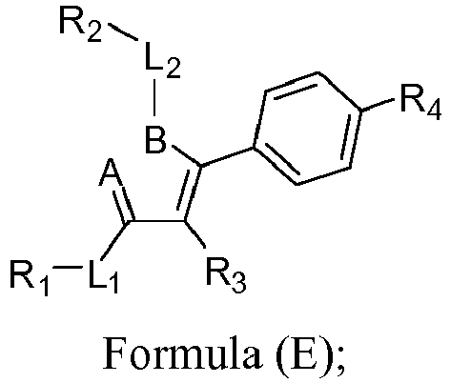
kur:
A ir B yra kiekvienas azotas, kur A ir B yra sujungti kartu, kad sudarytų penkių narių heteroarilo žiedą;
L₁ yra jungtis, C₁-C₆aklilas arba C₁-C₆heteroalkilas;
L₂ yra C₁-C₆alkilas arba C₁-C₆heteroalkilas;
R₁ yra vandenilis, halogenas, -CF₃, -OR₈, -N(R₈)₂, -C(=O)R₈, -C(=O)OR₈,
-C(=O)N(R₈)₂, -C(=N-OH)R₈, -C(=S)N(R₈)₂, -C(=CH₂)CH₃ arba -C(=O)OCH₂SCH₃;
R₂ yra -C(=O)OR₉, -C(=O)N(R₉)₂, -NR₁₀C(=O)R₉, -C(=N-OH)R₉, -C(=S)N(R₉)₂ arba -C(=O)OCH₂SCH₃;
R₃ yra vandenilis, halogenas, C₁-C₆alkilas arba C₁-C₆haloalkilas;
R₄ yra arilas arba heteroarilas; kur arilas arba heteroarilas yra pakeistas bent vienu R₁₁;
kiekvienas R₈ ir kiekvienas R₁₀ yra kiekvienas nepriklausomai vandenilis, C₁-C₆alkilas, C₁-C₆heteroalkilas, -C₁-C₆alkil-arilas, arilas arba heteroarilas;
kiekvienas R₉ yra nepriklausomai C₁-C₆alkilas, C₁-C₆heteroalkilas, -C₁-C₆alkil-arilas, arilas arba heteroarilas;
R₁₁ yra nepriklausomai halogenas, nitro grupė, -OR₁₀, -N(R₁₀)₂, -CN, -C(=O)R₁₀, -C(=O)OR₁₀, -C(=O)N(R₁₀)₂, -NR₁₀C(=O)R₁₀, NR₁₀SO₂R₁₀, -SOR₁₀, -SO₂R₁₀, -SO₂N(R₁₀)₂, -C(=O)OCH₂SCH₃, C₁-C₆alkilas, C₃-C₈cikloalkilas, C₁-C₆haloalkilas, C₁-C₆heteroalkilas, -C₁-C₆alkilarilas, pasirinktinai pakeistas arilas arba pasirinktinai pakeistas heteroarilas;
arba jo farmaciniu požiūriu priimtina druska arba farmaciniu požiūriu priimtinas solvatas.

2. Junginys pagal 1 punktą arba jo farmaciniu požiūriu priimtina druska, arba farmaciniu požiūriu priimtinas solvatas, kur R₄ yra arilas.

3. Junginys pagal 2 punktą arba jo farmaciniu požiūriu priimtina druska, arba farmaciniu požiūriu priimtinas solvatas, kur R₂ yra -C(=O)OR₉; ir R₉ yra C₁-C₆alkilas arba C₁-C₆heteroalkilas.

4. Junginys pagal 3 punktą, kur L₂ yra C₁-C₆alkilas.

5. Junginys pagal 4 punktą arba jo farmaciniu požiūriu priimtina druska, arba farmaciniu požiūriu priimtinas solvatas, kur L₂ yra -CH₂-.

6. Junginys pagal 5 punktą arba jo farmaciniu požiūriu priimtina druska, arba farmaciniu požiūriu priimtinas solvatas, kur L₁ yra jungtis.

7. Junginys pagal 6 punktą arba jo farmaciniu požiūriu priimtina druska arba farmaciniu požiūriu priimtinas solvatas, kur R₁ yra -CF₃, -C(=O)R₈, -C(=O)OR₈, -C(=O)N(R₈)₂ arba -C(=CH₂)CH₃.

8. Junginys pagal 7 punktą arba jo farmaciniu požiūriu priimtina druska arba farmaciniu požiūriu priimtinas solvatas, kur R₄ yra fenilas; kur fenilas yra pakeistas vienu R₁₁.

9. Junginys pagal 8 punktą arba jo farmaciniu požiūriu priimtina druska arba farmaciniu požiūriu priimtinas solvatas, kur R₁₁ yra -SO₂R₁₀ ir R₁₀ yra C₁-C₆alkilas.

10. Junginys, parinktas iš:
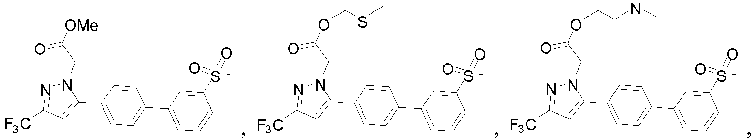
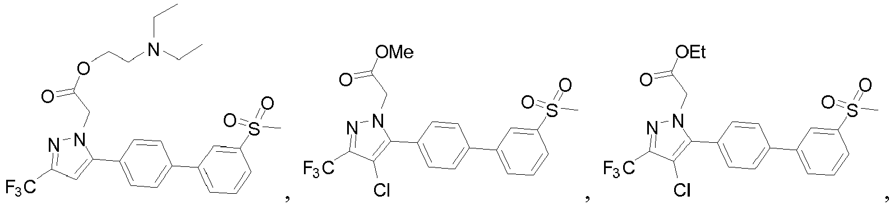
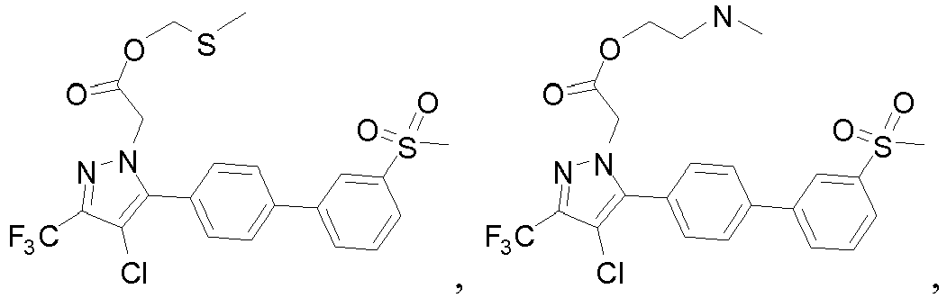
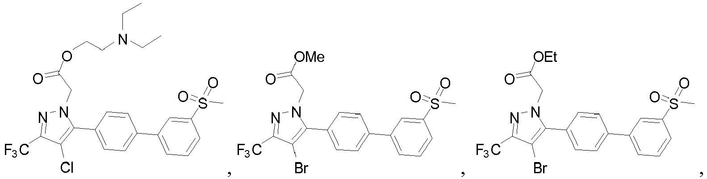
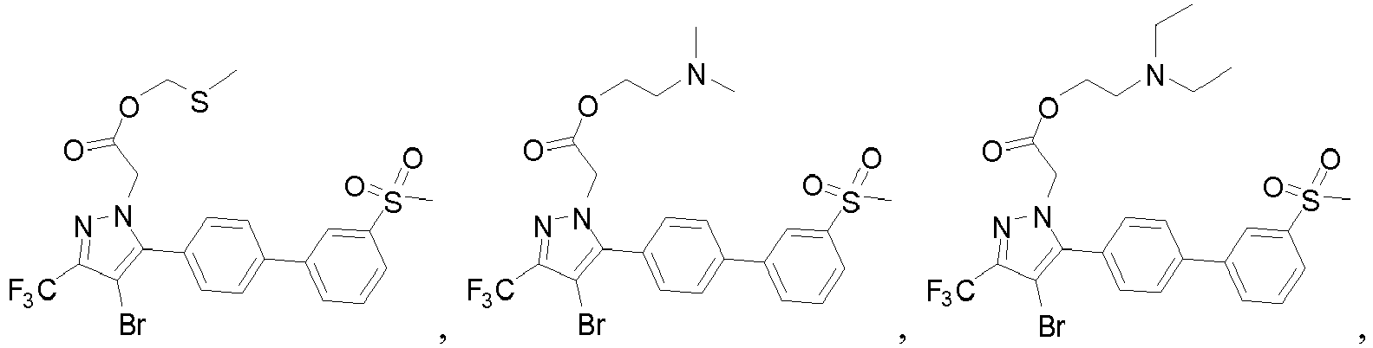
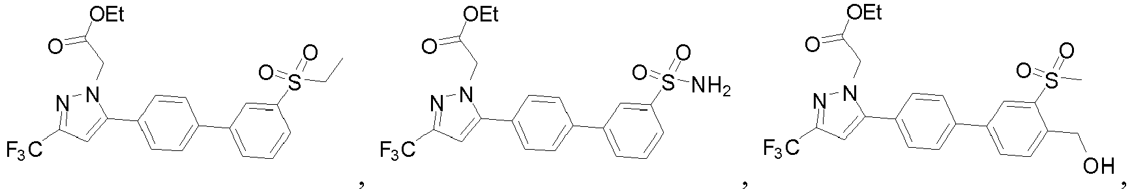
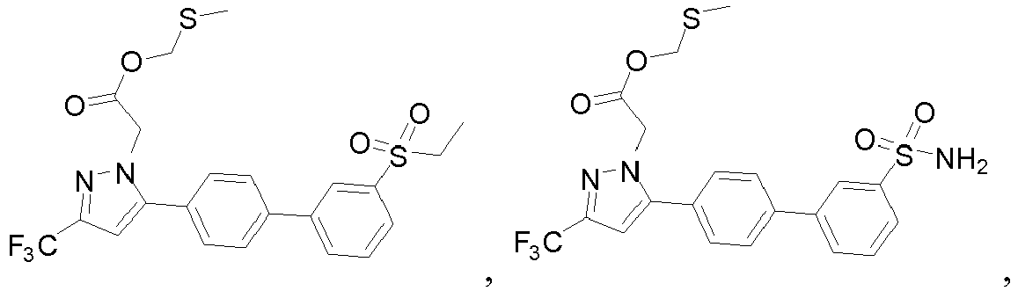
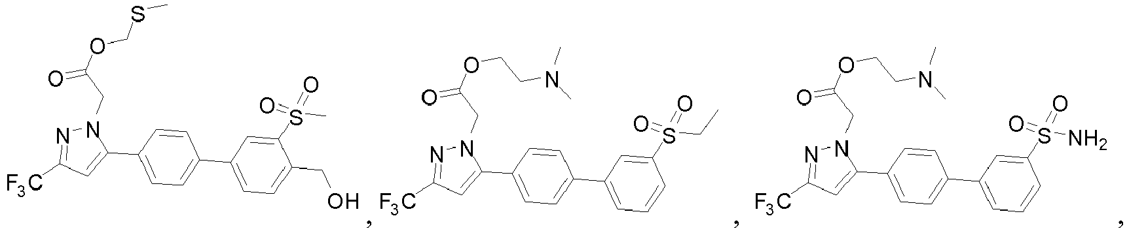
ir
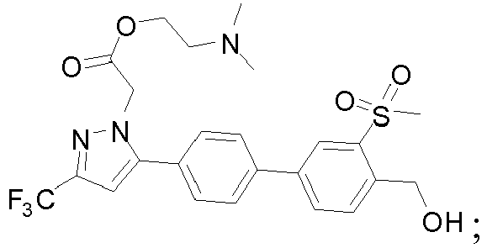
arba jo farmaciniu požiūriu priimtina druska arba farmaciniu požiūriu priimtinas solvatas.

11. Junginys, kuris yra:
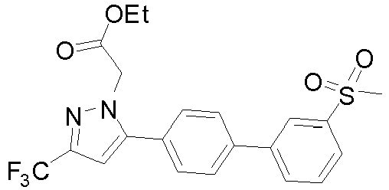
arba jo farmaciniu požiūriu priimtina druska arba farmaciniu požiūriu priimtinas solvatas.

12. Farmacinė kompozicija, apimanti farmaciniu požiūriu priimtiną skiediklį, užpildą arba rišiklį ir junginį pagal bet kurį vieną iš 1-11 punktų; arba jo farmaciniu požiūriu priimtina druska arba farmaciniu požiūriu priimtinas solvatas.

13. Junginys, druska arba solvatas pagal bet kurį vieną iš 1-11 punktų, skirti naudoti žinduolio odos ligos, sutrikimo ar būklės gydymui, kur būtų naudinga LXR moduliacija.

14. Junginys, druska arba solvatas, skirti naudoti pagal 13 punktą, kur odos liga, sutrikimas arba būklė yra parinkta iš odos senėjimo, randų, psoriazės, dermatito, egzemos, dilgėlinės, rožinės, nudegimų, spuogų, ichtiozių, vitiligo (baltmės), metastazinės melanomos ir kserozės.

15. Junginys, druska arba solvatas, skirti naudoti pagal 14 punktą, kur dermatitas yra atopinis dermatitas.

